1. 将PC的无线网络属性设置为自动获取IP，如下图所示，

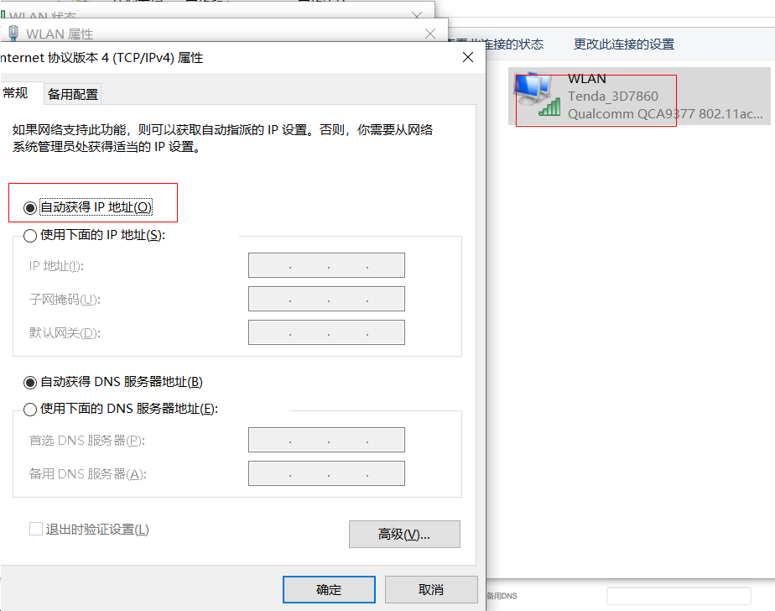

1. 将路由器的LAN口（局域网）设置为**192.168.3.1**，具体如下图所示，

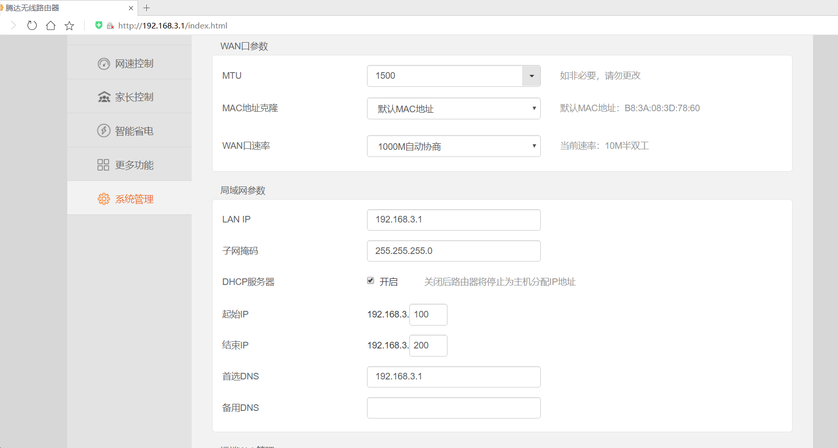

1. 通过上位机连接雷达，将两台雷达的IP分别由192.168.3.45和192.168.3.46更改为192.168.0.45和192.168.0.46，默认网关更改为192.168.0.1，如下图所示，

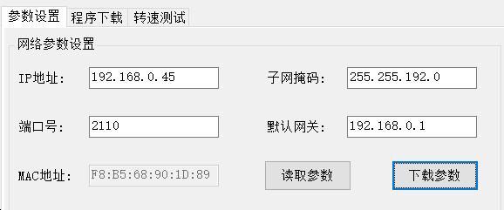

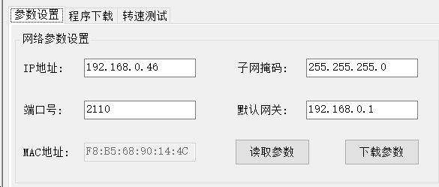

1. 雷达IP修改完成后，掉电重启，此时更改的雷达的IP生效，将路由器的LAN口（局域网）设置为192.168.0.1，具体如下图所示，

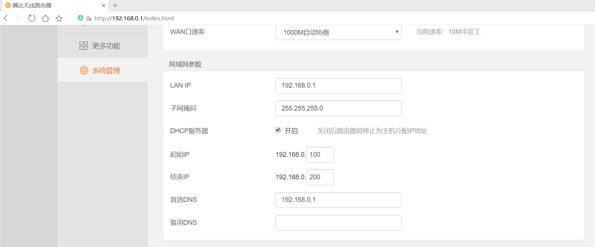

1. 通过上位机连接雷达，可正常显示扫描数据后，点击检测端口，如下图所示，

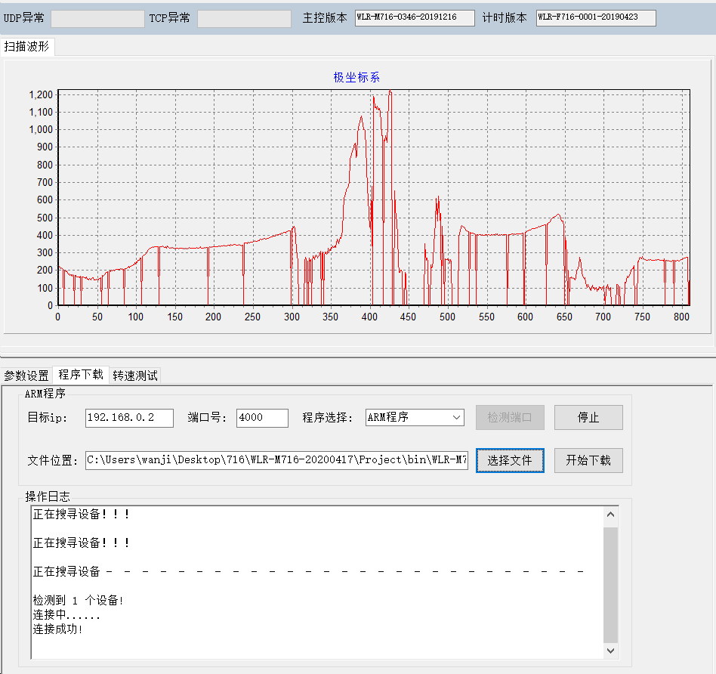

1. 检测到设备后选择需要更新的*.bin文件，点击开始下载按钮，更新程序完成后，重新将雷达的IP地址设置为正常使用的192.168.3.45或192.168.3.46，默认网关更改为192.168.3.1。
2. 待两台雷达的程序均更新完成后，将路由器的LAN口设置恢复为192.168.3.1,将机器人掉电重启，重启后机器人可正常使用更新后的程序。